第４５回全国豊かな海づくり大会に係る大会テーマ等の募集について（素案）

資料３－４

１．目的

　大会を効果的にPRするため、公募により大会テーマ等を募集する。

２．公募内容

（１）大会テーマ

豊かな海について表現した覚えやすい標語・スローガンを全国（国内に限る。）から募集し、選考・決定を行う。

※基本形は五・七・五とする。また、全国大会のため、「大阪」「泉州」「なにわ」など地域や海域を特定する言葉を除く。

＜過去の例＞

令和３年　宮城県　「よみがえる　豊かな海を　輝く未来へ」

令和４年　兵庫県　「広げよう　碧（あお）く豊かな　海づくり」

令和５年　北海道　「守り抜く　光り輝く　豊かな海」

令和６年　大分県　「つなぐバトン　豊かな海を　次世代へ」

（２）大会キャラクターのコスチューム

　大阪府広報担当副知事もずやん（以下「もずやん」という。）を題材として、豊かな海づくり大会にちなんだコスチュームデザインを全国（国内に限る。）から募集し、選考・決定を行う。

※基本構想を踏まえつつ、大阪府の豊かな自然に育まれた多彩な水産物などをイメージさせるデザインとする。

※「もずやん」のイメージを損なわず、着ぐるみに着させることを想定したデザインとする。

＜過去の例＞

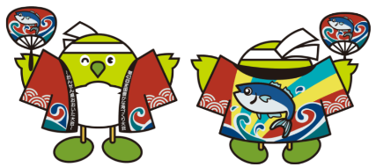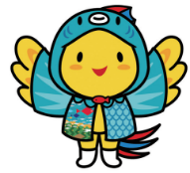

R4 兵庫県「はばたん」（兵庫県ホームページより）　　　　　R6大分県「めじろん」（大分県ホームページより）

（３）スケジュール（案）

R7.3～4

決定

R7.1～２

審査

R6.11～１２

公募